Advertências e Conselhos de Utilização:
É da responsabilidade dos pais verificar quaisquer partes do veículo que possam representar um potencial perigo para a saúde das crianças, tais como: bateria, conector de carga, cabos, fichas e parafusos de fixação. No caso de tais danos, o brinquedo não deve ser utilizado até que o risco tenha sido devidamente eliminado.
Certificar-se de que as peças de plásticos do veículo não estão rachadas ou quebradas.
Ocasionalmente utilizar um óleo lubrificante para as peças móveis, como as rodas.
Estacionar o veículo em um local fechado e seco e cobri-lo com uma lona para o proteger de uma possível humidade.
Manter o veículo longe de fontes de calor, como aquecedores. As peças plásticas podem derreter.
Recarregar a bateria após cada utilização e pelo menos uma vez por mês. Apenas um adulto pode manusear a bateria.
Manter o veículo afastado da água e da humidade. Não lavar com água, não o conduzir com chuva ou neve. A água irá danificar o motor, o sistema eléctrico e a bateria.
Limpar o veículo com um pano macio e seco. Para devolver o brilho às peças de plástico, utilizar um polidor de móveis sem cera, nem cera para carros. Também não utilizar produtos de limpeza abrasivos.
Não conduzir o veículo em superfícies sujas, arenosas ou saibrosas, uma vez que isto poderia danificar as peças móveis, como os motores, as rodas e o sistema elétrico.
Quando não estiver a ser utilizado, desligar o cabo da bateria e desligar o interruptor de ligar/desligar.

INFORMAÇÃO IMPORTANTE SOBRE A BATERIA

Se forem utilizadas baterias recarregáveis removíveis, estas só devem ser carregadas sob a supervisão de adultos.
Remover as baterias recarregáveis do produto antes de carregar.
Não misturar diferentes tipos de baterias.
Inserir as baterias como indicado no interior do compartimento da bateria.
Retirar as baterias gastas do produto.
As fugas das baterias e corrosão pode danificar o produto. Elimine as baterias de forma segura e adequada.
Nunca curto-circuite os conectores das baterias.

ATAA DREAM
Veículo Elétrico para crianças
Instruções de utilização

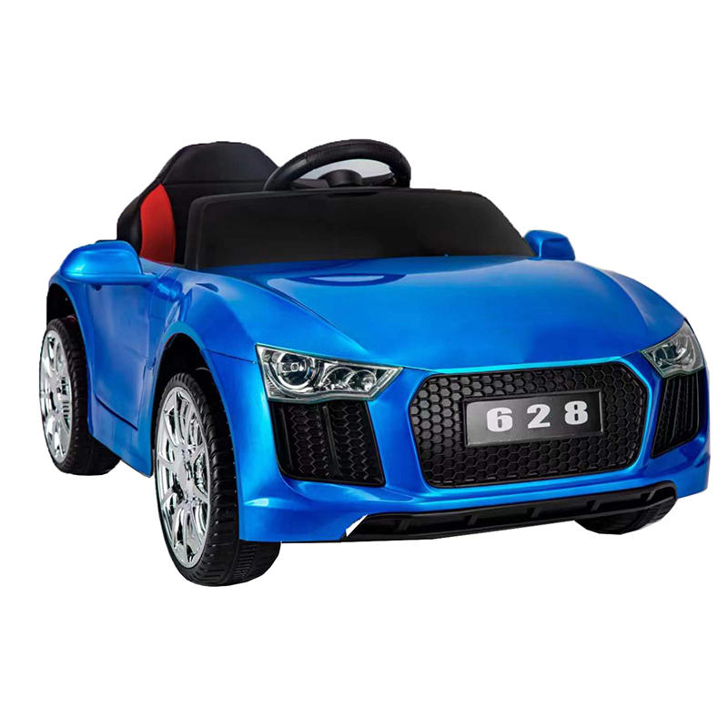

Leia e compreenda este manual antes de utilizá-lo.
Guarde este manual para referências futuras, pois contém informações importantes.
Antes da primeira utilização, carregar a bateria durante pelo menos 4 - 6 horas, mas nunca mais do que 10 horas.
A supervisão de adultos é sempre necessária para reduzir o risco de lesões.
Não pode ser usado em estradas, perto de veículos automóveis, perto de declives ou degraus íngremes, piscinas ou perto de água.
Usar sempre calçado e não permitir mais do que um condutor.

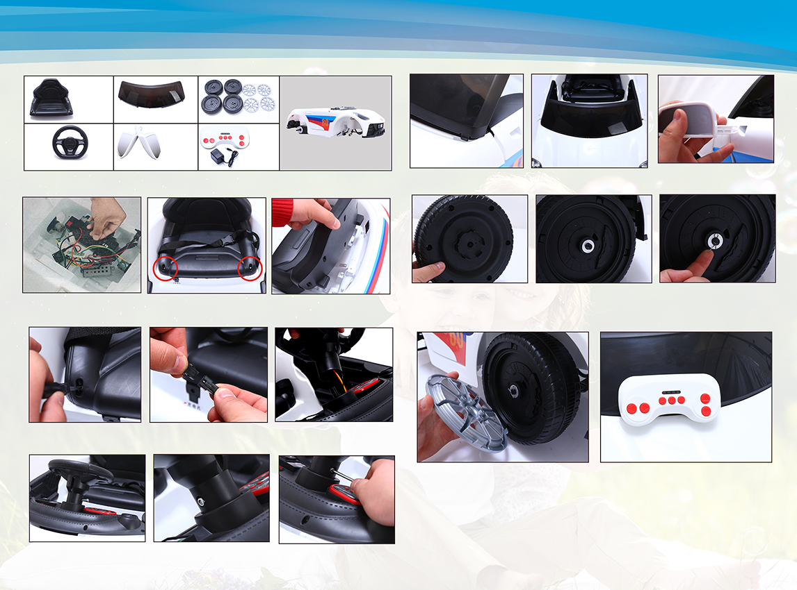
Instalação do veículo elétrico

Rodas e pneus
Para-brisas
Assento

Comando e carregador
Espelhos
Volante
Carroçaria
Antes da montagem, por favor verificar e organizar todos os acessórios detalhados.
4. Instalar o para-brisas frontal na ranhura, alinhando e pressionando, até ficar perfeitamente encaixado no lugar. Instalar os espelhos em ambos os lados para alinhá-los com a ranhura.
5. Colocar as rodas, com a parte mais protuberante virada para dentro, nas barras dianteiras e traseiras e colocar uma anilha depois da roda e um fecho, abrindo-a como mostra a imagem para evitar que se desprenda.
2. Faça corresponder o buraco do assento para que possa ser apertado e ligue os cabos que saem da carroçaria aos cabos do volante e insira-os no buraco do chassis para alinhar o buraco da barra com o buraco do volante e passe o parafuso e a porca para instalá-lo.

screw on the screw
3. Uma vez introduzido o parafuso do volante por uma extremidade e a porca por outra, utilizando uma chave de parafusos, apertar o parafuso, segurando a porca com a outra mão, até que esteja bem apertada e ajustado ao volante, permitindo uma mobilidade adequada.
6. Instalar o pneu da roda e ligar o comando parental de acordo com as instruções.
1. Ligar o cabo da bateria, nos pólos positivo e negativo, com o conector vermelho ao cabo vermelho e o conector preto ao cabo preto. Desaparafusar os parafusos de ambos os lados do assento e alinhar o assento do carro com a ranhura para encaixá-lo.

